La strategia della Regione Campania in materia di Anticorruzione e Trasparenza.

- Il Piano Triennale di Prevenzione della Corruzione

Nella finalità della prevenzione e del contrasto della “corruzione”, la legge n. 190 del 2012 ha sancito l’obbligo per le Pubbliche Amministrazioni di adottare un Piano di Prevenzione della corruzione che fornisca una valutazione del diverso livello di esposizione degli uffici al rischio di corruzione e indichi gli interventi organizzativi volti a prevenire il medesimo rischio.

Le linee guida del Piano Nazionale Anticorruzione hanno indicato alcuni contenuti essenziali del Piano:
• l’individuazione, tra le attività di competenza dell’amministrazione, di quelle più esposte al rischio di corruzione;
• il coinvolgimento ai fini delle attività di cui al punto precedente, dei dirigenti e di tutto il personale delle amministrazioni addetto alle aree a più elevato rischio nell’attività di analisi e valutazione, di proposta e definizione delle misure e di monitoraggio per l’implementazione del piano;
• il monitoraggio, per ciascuna attività, del rispetto dei termini di conclusione del procedimento;
• la rilevazione, in rapporto al grado di rischio, delle misure di contrasto già adottate, ovvero l’indicazione di misure che il piano prevede di adottare;
• individuazione delle misure di carattere generale che l’amministrazione ha adottato o intende adottare per prevenire il rischio di corruzione;
• l’individuazione di forme di integrazione e di coordinamento con il Piano triennale della performance;
• la previsione di forme di presa d’atto, da parte dei dipendenti, del PTPC sia al momento dell’assunzione sia, per quelli in servizio, con cadenza periodica.

Il Piano ha durata triennale, con aggiornamento annuale. È, pertanto, sottintesa un’azione continua e periodica di monitoraggio e di valutazione il cui esito positivo è, certamente, dipendente e commisurato all’apertura ed alla sensibilità dei dipendenti alla cultura dell’integrità e della trasparenza.
Come specificato dal Piano Nazionale Anticorruzione, il Piano regionale sistematizza e descrive un “processo” articolato in fasi tra loro collegate, finalizzato a formulare una strategia di prevenzione del fenomeno.

Il piano è teso a delineare un programma di attività e misure specifiche derivanti da una preliminare e necessaria fase di analisi volta ad esaminare l’organizzazione della Regione Campania, nonché le sue regole e le sue prassi di funzionamento in termini di “possibili esposizioni” al fenomeno corruttivo.

In questo ambito, con deliberazione n. 11 del 23 gennaio 2014 è stato approvato il Codice di comportamento dei dipendenti della Giunta Regionale della Campania, che integra e specifica le previsioni contenute nel codice di comportamento dei dipendenti pubblici, approvato con D.P.R. 16 aprile 2013, n. 62.

Il quadro si completa con il Programma Triennale per la Trasparenza e l'integrità per il triennio 2014-2016, secondo le disposizioni contenute nella legge n. 190 del 2012 e nel decreto legislativo n. 33 del 2013. Detti provvedimenti, insieme al presente Piano, rappresentano strumenti indispensabili attraverso cui l’amministrazione intende realizzare un sistema integrato e coordinato di norme tese ad attuare o implementare misure di prevenzione dei rischi di corruzione nell’ambito delle strutture regionali, con l’azione sinergica di tutti gli uffici ed i soggetti coinvolti in tale delicato processo.
In tale contesto, la Regione Campania ha intrapreso il percorso di introduzione della normativa in materia di anticorruzione e delle azioni ivi previste ponendosi, in sintesi, i seguenti obiettivi di carattere generale, in coerenza con gli obiettivi strategici previsti dal Piano Nazionale Anticorruzione:
o ridurre le opportunità che si manifestino casi di corruzione;
o aumentare la capacità di scoprire casi di corruzione;
o accrescere la trasparenza e la capacità di prevenzione dell’azione pubblica con particolare riferimento alle aree amministrative più sensibili al
rischio di corruzione;
o creare un contesto sfavorevole alla corruzione ed improntato alla cultura legalità dell'attività amministrativa e all’etica pubblica;
o accrescere la sensibilità dei cittadini rispetto alla politica nazionale e regionale di contrasto alla corruzione.

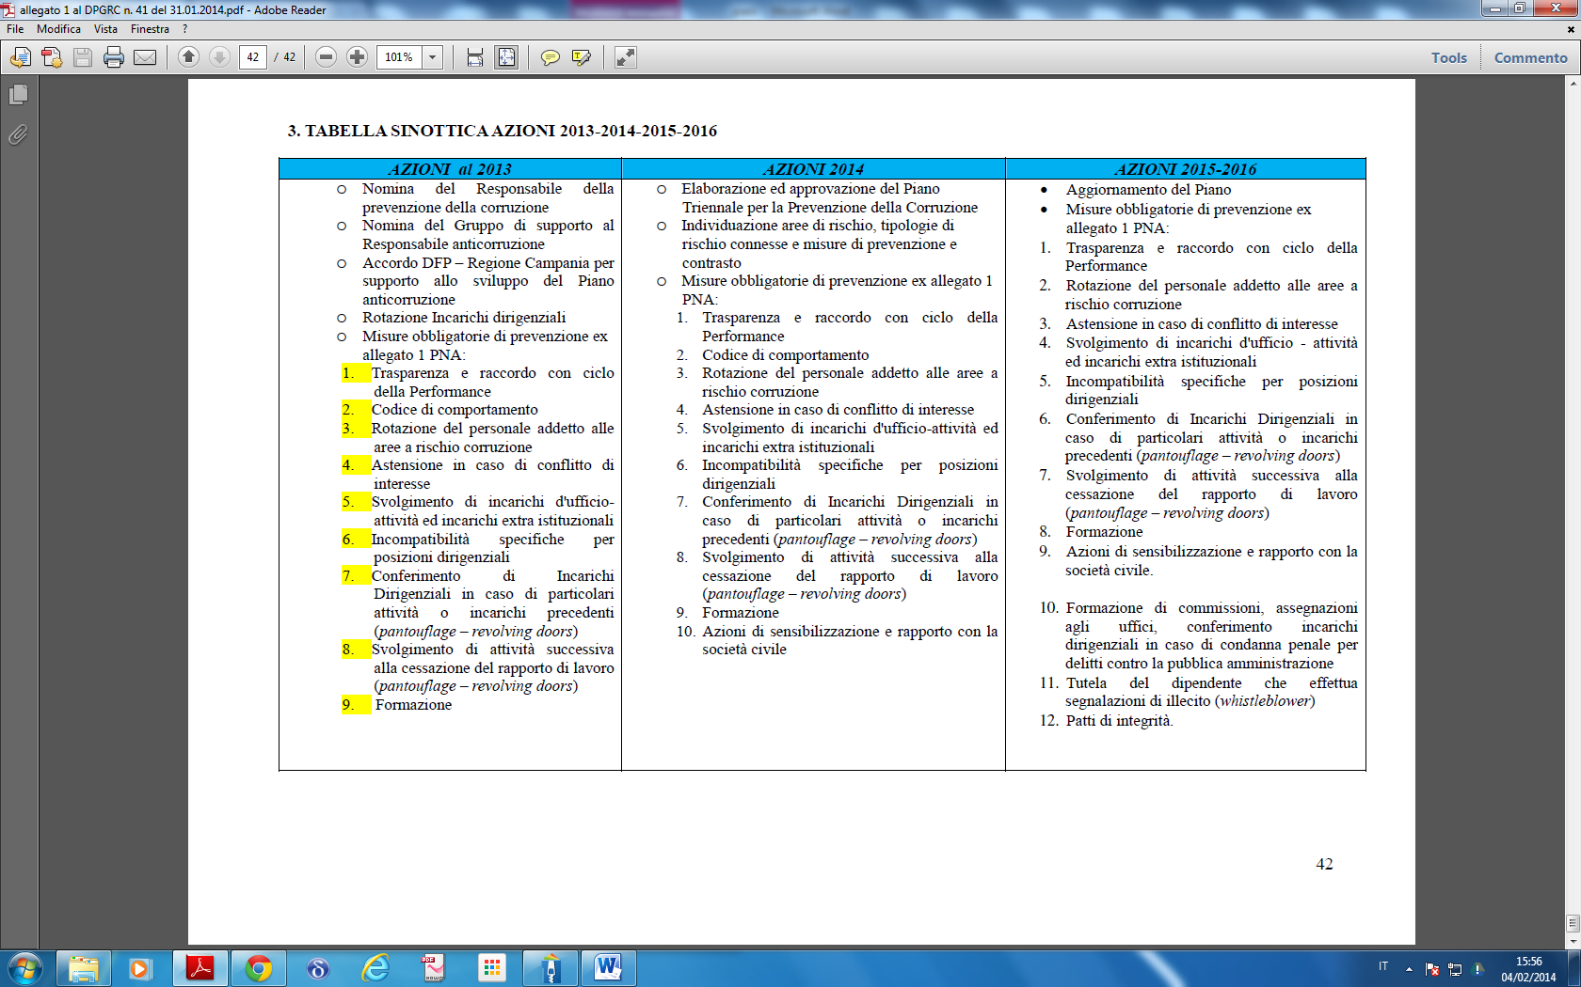

- Il Programma Triennale per la Trasparenza e l'integrità

Le attività legislative e amministrative della Regione Campania, come indicato all’art 11 dello Statuto, sono informate ai principi della trasparenza e della partecipazione dei cittadini, delle formazioni sociali, delle autonomie funzionali, degli enti e delle associazioni. A tal fine, i poteri e le attività regionali sono esercitati con la più ampia pubblicità, per consentire la massima diffusione delle informazioni, degli atti e dei documenti.

In tale logica, il Programma non è inteso solo come un mero adempimento di un obbligo di legge, ai sensi dell’art. 10 del Decreto Legislativo n. 33 del 2013, ma come strumento per la piena attuazione dei citati principi statutari.

Il Programma ha lo scopo di rendere “trasparente” e “comprensibile”, ad ogni livello, la struttura organizzativa e l'azione amministrativa dell’Ente, in conformità ai principi statutari e in applicazione del criterio dell’“accessibilità totale” delle informazioni relative.

Tale obiettivo lo si intende perseguire, in particolare, attraverso l'implementazione della sezione del sito istituzionale “Amministrazione trasparente”.

Il programma per la trasparenza è strettamente collegato al Piano della Performance, che ha il compito di fissare indicatori, livelli attesi e realizzati di prestazione, criteri di monitoraggio. Il ciclo di gestione della performance - pianificare, eseguire e far eseguire, misurare e valutare, agire di conseguenza - istituito dal decreto legislativo 27 ottobre 2009, n. 150 di riforma della pubblica amministrazione, si pone come il quadro di riferimento dell’azione delle PP.AA..

Con D.G.R.n°155 del 3 giugno 2013 sono stati approvati gli “Obiettivi strategici 2013-2015”, del
Piano della Performance.
(http://burc.regione.campania.it/eBurcWeb/publicContent/archivio/archivio.iface )

Di particolare rilievo ai fini del presente Programma, è l’Ambito di intervento volto a “Rafforzare il sistema di governo e la capacità amministrativa”, inserito nell’Area di riferimento “Governance e Società dell”informazione”, di cui si riportano di seguito gli obiettivi strategici triennali:
· Orientare la capacità amministrativa alla razionalizzazione della spesa e l’attivazione di sistemi di controllo e misurazione della performance;
· Attuare le politiche per un’“Amministrazione trasparente”;
· Sviluppare la società dell’Informazione a sostegno delle priorità strategiche dell’Amministrazione;
· Riduzione degli oneri burocratici e dei tempi del procedimento per settori definiti;
· Rispetto dei tempi del procedimento;
· Accelerazione delle procedure di spesa e di certificazione dei fondi comunitari in tutte le fasi del
procedimento;
· Promuovere la razionalizzazione dell’impiego delle risorse umane della Giunta Regionale e il contenimento della relativa spesa.

Il Programma Triennale per la trasparenza e l’integrità, elaborato a cura del Responsabile della Trasparenza, è approvato con Decreto del Presidente della Giunta Regionale. E’ portato all’attenzione delle associazioni di consumatori e sottoposto a consultazione pubblica, tramite la pubblicazione in evidenza sul sito istituzionale, al fine di acquisire eventuali proposte volte al miglioramento dello stesso. Altro passaggio fondamentale del presente programma è rappresentato dall'individuazione degli stakeholders, al fine di stabilire la "relazione pubblica" con la propria comunità.
Letteralmente stakeholder ("to hold a stake") significa possedere o portare un interesse, un titolo, inteso (quasi) nel senso di un "diritto". In sostanza, lo stakeholder è un soggetto (una persona, un'organizzazione o un gruppo di persone) che ritiene di detenere un "titolo" per entrare in relazione con una determinata organizzazione. Un soggetto le cui opinioni o decisioni, i cui atteggiamenti o comportamenti, possono oggettivamente favorire od ostacolare il raggiungimento di uno specifico obiettivo dell'organizzazione.

Gli stakeholders della Regione Campania possono essere suddivisi in quattro macro-categorie:
· Istituzioni pubbliche: enti territoriali e locali, enti strumentali e aziende regionali controllate e partecipate, Aziende ULSS, agenzie funzionali (consorzi, camere di commercio, aziende sanitarie, agenzie ambientali, università, ecc.);
· Gruppi organizzati: gruppi di pressione (sindacati, associazioni di categoria, partiti e movimenti politici, mass media), associazioni del territorio (associazioni culturali, ambientali, di consumatori, sociali, gruppi sportivi o ricreativi, ecc.);
· Gruppi non organizzati: cittadini e collettività (l'insieme dei cittadini componenti la comunità locale);
· Personale Regionale: soggetti titolari di rapporto di lavoro con l’Ente.

A tal fine la Regione rende liberamente consultabile il presente programma e i suoi successivi aggiornamenti agli stakeholders interessati. Questi ultimi, sulla specifica tematica “trasparenza e integrità” sono coinvolti secondo differenti modalità:
· Indirette: la Regione sfrutta differenti canali per raccogliere le loro esigenze e feedback in termini di trasparenza e integrità. Tra questi, si ricordano: le segnalazioni pervenute alla Regione tramite posta elettronica, tramite l’Ufficio di Relazione con Pubblico, tramite l’Ufficio Stampa, le comunicazioni pervenute alla Redazione Web del Portale, le segnalazioni attraverso spazi “ufficiali“ dell'ente sui social media ed attraverso i vari punti di contatto aperti al pubblico.
Questa modalità di coinvolgimento è da ritenersi cruciale in quanto favorisce, nel tempo, anche l’individuazione di potenziali target di portatori di interesse non ancora considerati in forma strutturata.
· Dirette: l’Ente, attraverso la sezione “Amministrazione Trasparente”, accessibile dalla home page del portale di questo Ente, contenente tutti i dati, i link e le informazioni, rende l’azione amministrativa manifesta e trasparente agli stakeholders. L’Amministrazione intende, inoltre, programmare delle “Giornate della Trasparenza”, al fine di realizzare il massimo coinvolgimento degli stakeholders in materia. Un resoconto delle giornate della trasparenza, con il relativo programma, sarà reso, inoltre, disponibile nella predetta sezione. Oltre alle suddette giornate, saranno organizzate attività formative per il personale interno alla struttura regionale e seminari finalizzati a favorire la cultura della Trasparenza. In tale ottica, si segnala che la Giunta, con deliberazione n. 11 del 23 gennaio 2014, ha approvato lo schema di Codice di Comportamento, ai sensi dell’art. 54, comma 5, del Decreto Legislativo n.165/2001, disponendo contestualmente l’avvio della procedura aperta per l’approvazione definitiva.

Al fine della corretta attuazione del Programma Triennale per la trasparenza e l'integrità concorrono il Responsabile della trasparenza, tutte le strutture dell'amministrazione e i relativi dirigenti.
Con Decreto del Presidente della Giunta n. 454 del 25 novembre 2013 la Regione Campania ha nominato la dott.ssa Giovanna Paolantonio, Direttore Generale per le risorse umane, quale Responsabile per la prevenzione della corruzione e Responsabile della trasparenza della Giunta regionale ai sensi del combinato disposto dell’art. 1, comma 7 della LEGGE n.190/2012 e dell’art. 43 del Decreto Legislativo. n.33/2013.

Il Responsabile della trasparenza ha il compito di controllare il procedimento di elaborazione e di aggiornamento del Programma Triennale e a tal fine promuove e cura il coinvolgimento delle strutture dell'ente.
Il responsabile provvede all'aggiornamento del Programma triennale per la trasparenza e l'integrità garantendo il monitoraggio sull'attuazione degli obblighi di trasparenza. Assicura il collegamento con il Programma triennale di prevenzione della corruzione. Egli svolge stabilmente un'attività di controllo sull'adempimento da parte dell'amministrazione degli obblighi di pubblicazione previsti dalla normativa vigente, assicurando la completezza, la chiarezza e l'aggiornamento delle informazioni pubblicate, nonché segnalando all'organo di indirizzo politico, all'Organismo indipendente di valutazione (OIV), all'Autorità nazionale anticorruzione e, nei casi più gravi, all'ufficio di disciplina i casi di mancato o ritardato adempimento degli obblighi di pubblicazione.
Il presente Programma triennale è stato predisposto secondo le fasi, le attività ed i soggetti competenti, così come indicati nella delibera CIVIT n. 2/2012 e nelle sopra citate Linee guida CIVIT di cui alla delibera n.50/2013.

La tabella allegata al Programma triennale della trasparenza e l’integrità è strutturata nelle sezioni e sotto-sezioni, come di seguito riportate, denominate così come indicato dall’allegato A) al Decreto legislativo n. 33 del 2013 e dall’allegato alla delibera CIVIT n. 50/2013:
colonna 1) denominazione sotto-sezione livello 1 (suddivisione per macrofamiglie)
colonna 2) denominazione sotto-sezione livello 2 (suddivisione per tipologie di dati)
colonna 3) riferimento normativo d.lgs 33/2013 o altri riferimenti normativi
colonna 4) denominazione della singola pubblicazione
colonna 5) contenuto da pubblicare
colonna 6) stato della pubblicazione versione ufficiale del sito web
colonna 7) stato della pubblicazione versione sperimentale del sito web
colonna 8) anno 2014
colonna 9) anno 2015
colonna 10) anno 2016

Al fine di garantire il tempestivo e regolare flusso delle informazioni oggetto di pubblicazione sul sito della Regione Campania ai sensi della normativa vigente, il Responsabile della Trasparenza ha richiesto, tramite circolare, a ciascuna struttura dell'amministrazione di individuare il nominativo di un dirigente referente per la trasparenza che possa efficientemente garantire l'unitarietà di azione della struttura di appartenenza. I nominativi dei referenti saranno disponibili sul portale nella sezione dedicata.

I singoli dirigenti sono, altresì, responsabili del dato e dell'individuazione dei contenuti del programma e dell'attuazione delle relative previsioni. Tutti i dirigenti dell'Ente sono responsabili, per le strutture di competenza, della predisposizione, dell’aggiornamento e della trasmissione dei dati oggetto di pubblicazione alla Redazione Internet, nel rispetto della normativa sulla privacy.

L'Unità Operativa Dirigenziale V Segreteria di Giunta “Bollettino Ufficiale – Ufficio relazione con il pubblico (URP)” assicura la progressiva realizzazione delle procedure informatiche che facilitano la raccolta e pubblicazione dei dati.

